

VALSTYBĖS TARNYBOS DEPARTAMENTO
PRIE LIETUVOS RESPUBLIKOS VIDAUS REIKALŲ MINISTERIJOS
DIREKTORIUS

įsakymas
DĖL VALSTYBĖS TARNYBOS DEPARTAMENTO PRIE LIETUVOS RESPUBLIKOS VIDAUS REIKALŲ MINISTERIJOS DIREKTORIAUS 2019 m. kovo 28 d. ĮSAKYMO Nr. 27V-63 „DĖL Pretendentų vertinimo komisijoje, naudojant Telekomunikacijų galinius įrenginius, tvarkos aprašO PATVIRTINIMO“ PAKEITIMO

2022 m. spalio 20 d. Nr. 27V-100
Vilnius

P a k e i č i u Pretendentų vertinimo komisijoje, naudojant telekomunikacijų galinius įrenginius, tvarkos aprašą, patvirtintą Valstybės tarnybos departamento prie Lietuvos Respublikos vidaus reikalų ministerijos direktoriaus 2019 m. kovo 28 d. įsakymu Nr. 27V-63 „Dėl Pretendentų vertinimo komisijoje, naudojant telekomunikacijų galinius įrenginius, tvarkos aprašo patvirtinimo“:
1. Pakeičiu 3.2 papunktį ir jį išdėstau taip:
„3.2. kai komisijos nariai yra Valstybės tarnybos departamento ir įstaigos patalpose, o pretendentai ir stebėtojai – nutolusiose vietose. Esant nepaprastosios padėties, ekstremaliųjų įvykių ar ekstremaliųjų situacijų atvejams, paskelbus karantiną arba kitais atvejais, komisijos narys (-iai) taip pat gali būti kitose nutolusiose vietose;“.
2. Pakeičiu 4 punktą ir jį išdėstau taip:
„4. Valstybės tarnybos departamento ir įstaigų naudojamiems TGĮ taikomi minimalūs techniniai reikalavimai nustatyti Aprašo 1 priede. Jeigu komisijos nariai, pretendentai ir stebėtojai jungiasi iš nutolusių vietų, jų naudojamiems TGĮ taikomi minimalūs techniniai reikalavimai nustatyti Aprašo 2 priede. Jeigu pretendentų vertinimo komisijoje metu taikomas testas, atliekamas iš nutolusių vietų Valstybės tarnybos valdymo informacinėje sistemoje (toliau – VATIS), pretendentai turi naudoti kompiuterį, kuriam taikomi minimalūs techniniai reikalavimai nustatyti Aprašo 2 priedo 1-3 punktuose, ir Google Chrome, Microsoft Edge (naudojant kompiuterius su Windows operacine sistema) arba Safari (naudojant kompiuterius su Mac operacine sistema) naršyklę. Pretendentai ir stebėtojai taip pat gali naudoti telefoną ar planšetinį kompiuterį, kuriems taikomi minimalūs techniniai reikalavimai nustatyti Aprašo 2 priedo 4 ir 5 punktuose, su Adroid ar IOS operacine sistema ir įdiegta Microsoft Teams programėle, išskyrus šiame punkte nurodytą atvejį, kai pretendentų vertinimo komisijoje metu taikomas testas, atliekamas iš nutolusių vietų VATIS (taikoma pretendentams).“
3. Pakeičiu 6 punktą ir jį išdėstau taip:
„6. Pretendentų vertinimą komisijoje, naudojant TGĮ, inicijuoja Valstybės tarnybos departamentas, sukurdamas prisijungimo nuorodas ir jas išsiųsdamas komisijos nariams, stebėtojams bei pretendentams.“
4. Pripažįstu netekusiu galios 7 punktą.
5. Pakeičiu 8 punktą ir jį išdėstau taip:
„8. Komisijos narių, pretendentų ir stebėtojų, kurie pretendentų vertinime komisijoje dalyvauja iš nutolusių vietų, naudojamus TGĮ turi ištestuoti patys komisijos nariai, pretendentai ir stebėtojai.
Valstybės tarnybos departamento Atrankų skyriaus arba Vadovų atrankos ir planavimo skyriaus atstovas, atsakingas už konkurso į įstaigos vadovo ar karjeros valstybės tarnautojo pareigas (toliau – konkursas) administravimą, ne vėliau kaip prieš 4 darbo dienas iki pretendentų vertinimo komisijoje pradžios komisijos nariams elektroniniu paštu, ne vėliau kaip prieš 3 darbo dienas iki pretendentų vertinimo komisijoje pradžios pretendentams per VATIS ir ne vėliau kaip prieš 1 darbo dieną iki pretendentų vertinimo komisijoje pradžios stebėtojams jų nurodytu elektroniniu paštu turi išsiųsti informacinį pranešimą dėl komisijos narių, pretendentų ir stebėtojų naudojamų TGĮ testavimo (toliau – Informacinis pranešimas), kuriame pateikiamos prisijungimo nuorodos ir šio Aprašo 3 priede nurodytos Prisijungimo prie nuotoliniu būdu vykstančio pretendentų vertinimo komisijoje posėdžio rekomendacijos.
Komisijos nariai, pretendentai ir stebėtojai, gavę Informacinį pranešimą, turi patikrinti, ar jų naudojami TGĮ atitinka minimalius techninius reikalavimus, nustatytus Aprašo 2 priede, pagal Informaciniame pranešime pateiktą informaciją turi ištestuoti jų naudojamus TGĮ ir atlikti bandomąjį prisijungimą Informaciniame pranešime pateiktomis prisijungimo nuorodomis (komisijos nariai – ne vėliau kaip prieš 3 darbo dienas iki pretendentų vertinimo komisijoje pradžios, pretendentai ir stebėtojai – ne vėliau kaip iki pretendentų vertinimo komisijoje pradžios). Esant sutrikimams juos sprendžia Informatikos ir ryšių departamento prie Lietuvos Respublikos vidaus reikalų ministerijos (toliau – Informatikos ir ryšių departamentas) kompiuterinių darbo vietų priežiūros specialistai, atsakingi už TGĮ techninę priežiūrą (toliau – KDV priežiūros specialistai), kai sutrikimas yra Valstybės tarnybos departamento naudojamuose TGĮ, arba įstaigų atsakingi valstybės tarnautojai ar darbuotojai, dirbantys pagal darbo sutartį, vykdantys techninę TGĮ priežiūrą pretendentų vertinimo komisijoje metu, (toliau – įstaigos atsakingi darbuotojai, vykdantys techninę TGĮ priežiūrą įstaigose).“
6. Pakeičiu 9 punkto trečiąją pastraipą ir ją išdėstau taip:
„Komisijos pirmininkui, priėmus sprendimą leisti pretendentui dalyvauti komisijos vertinime, Valstybės tarnybos departamento Atrankų skyriaus arba Vadovų atrankos ir planavimo skyriaus atstovas, atsakingas už konkurso administravimą, arba kitas Valstybės tarnybos departamento atstovas, ne vėliau kaip iki pretendentų vertinimo komisijoje pradžios turi išsiųsti pretendentui per VATIS Informacinį pranešimą, kuriame pateikiamos prisijungimo nuorodos ir šio Aprašo 3 priede nurodytos Prisijungimo prie nuotoliniu būdu vykstančio pretendentų vertinimo komisijoje posėdžio rekomendacijos. Pretendentas, gavęs Informacinį pranešimą, iki pretendentų vertinimo komisijoje pradžios turi patikrinti, ar jo naudojami TGĮ atitinka minimalius techninius reikalavimus, nustatytus Aprašo 2 priede, pagal Informaciniame pranešime pateiktą informaciją turi ištestuoti jo naudojamus TGĮ ir atlikti bandomąjį prisijungimą Informaciniame pranešime pateiktomis prisijungimo nuorodomis.“
7. Pakeičiu 17 punktą ir jį išdėstau taip:
„17. Jeigu pretendentai ir stebėtojai yra įstaigos patalpose, tai komisijos pirmininkas skiria kartu su pretendentais ir stebėtojais esantį komisijos narį nustatyti pretendentų ir stebėtojų asmens tapatybę, patikrinant pretendentų ir stebėtojų pateiktus galiojančius asmens tapatybę patvirtinančius dokumentus. Jeigu Aprašo 19 punkto trečiojoje pastraipoje nurodytu atveju Valstybės tarnybos departamento direktoriaus įsakymu yra paskirtas antrasis sekretorius – įstaigos atstovas, kuris nėra komisijos narys, tai komisijos pirmininkas gali jį paskirti nustatyti pretendentų ir stebėtojų asmens tapatybę.
Jeigu pretendentai ir stebėtojai yra nutolusiose vietose, jų asmens tapatybę pretendentų vertinimo komisijoje metu patikrina komisijos sekretorius pagal pretendentų ir stebėtojų per internetinę kamerą parodytus galiojančius asmens tapatybę patvirtinančius dokumentus. Jeigu nėra galimybės įsitikinti pretendento ar stebėtojo asmens tapatybe pagal jo per internetinę kamerą parodytą asmens tapatybę patvirtinantį dokumentą, pretendentas ar stebėtojas komisijos sekretoriaus nurodytu elektroniniu paštu turi atsiųsti savo galiojančio asmens tapatybę patvirtinančio dokumento kopiją (skenuotą arba foto nuotrauką). Pretendentui ar stebėtojui nepateikus galiojančio asmens tapatybę patvirtinančio dokumento ar neparodžius jo per internetinę kamerą, ar nepateikus jo kopijos, atitinkamai pretendentui ar stebėtojui neleidžiama dalyvauti pretendentų vertinimo komisijoje ir apie tai pažymima protokole.“
8. Pakeičiu 23 punktą ir jį išdėstau taip:
„23. Komisijos narys (-iai), esantis (-ys) įstaigos patalpose arba kitose nutolusiose vietose, ne vėliau kaip kitą darbo dieną po pretendentų vertinimo komisijoje pabaigos Valstybės tarnybos departamentui pateikia komisijos nario (-ių) individualaus vertinimo lentelės (-ių) kopiją (-as) (skenuotą (-as) arba foto nuotrauką (-as)) bei pretendentų spręstų popierinės formos testų ir raštu atliktų užduočių atsakymų originalus. Valstybės tarnybos departamentui elektroniniu paštu patvirtinus, kad gavo komisijos nario (-ių) individualaus vertinimo lentelės (-ių) kopiją (-as) (skenuotą (-as) arba foto nuotrauką (-as)), komisijos narys (-iai), esantis (-ys) įstaigos patalpose ar kitose nutolusiose vietose, nedelsiant turi sunaikinti šių dokumentų originalus.“
9. Pakeičiu 24 punktą ir jį išdėstau taip:
„24. Jeigu TGĮ testavimo metu fiksuojami Valstybės tarnybos departamento ir (ar) įstaigos, naudojamų TGĮ, techniniai sutrikimai ir (arba) TGĮ atkuriamo vaizdo ir garso sutrikimai, ir šių sutrikimų nepavyksta pašalinti ne vėliau kaip prieš 2 darbo dienas iki pretendentų vertinimo komisijoje pradžios, gali būti nustatyta kita pretendentų vertinimo komisijoje data.“
10. Pakeičiu 31 punktą ir jį išdėstau taip:
„31. Pretendentų vertinimo komisijoje eigai fiksuoti ir vertinimo objektyvumui užtikrinti daromas skaitmeninis garso ir (ar) vaizdo įrašas. Skaitmeninis garso ir (ar) vaizdo įrašas daromas viso pretendentų vertinimo komisijoje metu, išskyrus pertraukas.“
11. Pakeičiu 32 punktą ir jį išdėstau taip:
„32. Aprašo 23 punkte nurodytų dokumentų originalai ir kopijos pridedamos prie protokolo originalo. Laikmeną su skaitmeniniu garso ir (ar) vaizdo įrašu vienas iš komisijos narių prideda prie protokolo kopijos, saugomos Informatikos ir ryšių departamento administruojamuose serveriuose. Šiame punkte nurodyti dokumentai ir laikmena su skaitmeniniu garso ir (ar) vaizdo įrašu saugomi Priėmimo tvarkos aprašo ir kitų teisės aktų, reglamentuojančių dokumentų saugojimą, nustatyta tvarka. Testų, atliktų VATIS, rezultatai saugomi VATIS.“
12. Pakeičiu 2 priedą ir jį išdėstau nauja redakcija (pridedama).
13. Pakeičiu 3 priedą ir jį išdėstau nauja redakcija (pridedama).

Direktorius Gediminas Miškinis
Pretendentų vertinimo komisijoje, naudojant
telekomunikacijų galinius įrenginius, tvarkos
aprašo
2 priedas

TELEKOMUNIKACIJŲ GALINIAMS ĮRENGINIAMS TAIKOMI MINIMALŪS TECHNINIAI REIKALAVIMAI

1. Telekomunikacijų galiniai įrenginiai turi atitikti šiuos minimalius techninius reikalavimus:
1.1. įrenginyje turi būti laidinis ar mobilusis interneto ryšys ne mažiau nei 4Mbps (atsisiuntimas)/128 kbps (išsiuntimas) greitaveikos, kuris netrūkinėtų (veiktų nepertraukiamai);
1.2. integruoti į įrenginį mikrofonas, kamera, arba jei nėra integruoti – prijungti per USB.
2. Įrenginiuose su Windows operacine sistema turi būti:
2.1 operacinė sistema: „Windows 8.1“ arba aukštesnė versija ir įdiegta Microsoft Teams programėlė bei Google Chrome ar (ir) Microsoft Edge naršyklė;
2.2. procesorius: mažiausia 1.6 GHz, 2 branduolių;
2.3. operatyvioji atmintis: mažiausia 4 GB;
2.4. standusis diskas: 3 GB laisvos vietos diske;
2.5. ekranas: 1024 x 768 ekrano skiriamoji geba.
3. Įrenginiuose su Mac operacine sistema turi būti:
3.1. operacinė sistema: „OS X 10.10“ arba aukštesnė versija, įdiegta Microsoft Teams programėlė ir Safari naršyklė;
3.2. procesorius: mažiausiai Intel Core Duo processor;
3.3. operatyvioji atmintis: mažiausia 4 GB;
3.4. standusis diskas: 1,5 GB laisvos vietos diske;
3.5. ekranas: 1280 x 800 ekrano skiriamoji geba; papildoma programinė įranga: paskutinė versija „QuickTime“.
4. Reikalavimai telefonams, planšetiniams kompiuteriams:
4.1. su Android operacine sistema: Android 8 arba aukštesnė versija, įdiegta Microsoft Teams programėlė;
4.2. su iOS operacine sistema: 12 iOS arba aukštesnė versija, įdiegta Microsoft Teams programėlė.
5. Rekomendacija: veikimo užtikrinimui naudoti paskutinę iOS ar Android versiją.
Pastaba. Detalus reikalavimų telekomunikacijų galiniams įrenginiams sąrašas pateikiamas: https://docs.microsoft.com/en-us/microsoftteams/hardware-requirements-for-the-teams-app

______________
Pretendentų vertinimo komisijoje, naudojant
telekomunikacijų galinius įrenginius, tvarkos
aprašo
3 priedas

PRISIJUNGIMO PRIE NUOTOLINIU BŪDU VYKSTANČIO PRETENDENTŲ VERTINIMO KOMISIJOJE POSĖDŽIO REKOMENDACIJOS

Prie nuotoliniu būdu Microsoft Teams priemonėmis vykstančio pretendentų vertinimo komisijoje posėdžio (toliau – posėdis) prisijungiama paspaudus ant kvietimo nuorodos, kurią gaunate į elektroninį paštą iš posėdžio organizatoriaus.
Likus, ne mažiau, 15 minučių iki posėdžio prisijunkite ir patikrinkite ryšio kokybę.
Prie nuotoliniu būdu vykstančio posėdžio galite prisijungti naudodami kompiuterį arba mobilųjį telefoną, kuriuose yra įdiegta reikiama programinė įranga ir yra pakankamas interneto ryšys.
• Jeigu jungiatės naudodami kompiuterį, turi būti įdiegta Microsoft Teams programa arba interneto naršyklė, palaikanti Microsoft Teams funkcionalumą. (Jei naudojatės Microsoft Windows operacine sistema, junkitės su naršyklėmis Microsoft Edge arba Google Chrome. Jeigu naudojatės MacOS operacine sistema, junkitės su Safari naršykle.).
• Jeigu jungiatės naudodami mobilųjį įrenginį, jame privalo būti įdiegta Microsoft Teams programinė įranga.
Kai pasirenkate Microsoft Teams kvietimo nuorodą, esate nukreipiami į Microsoft Teams interneto puslapį, kuriame pasirodo trys pasirinkimo galimybės. Jei Jūsų kompiuteryje nėra įdiegta Microsoft Teams programinė įranga, rekomenduojama pasirinkti „Continue on this browser“ ir prisijungti prie nuotoliniu būdu vykstančio posėdžio pasinaudojant viena iš naršyklių, kuri palaiko Microsoft Teams funkcionalumą.

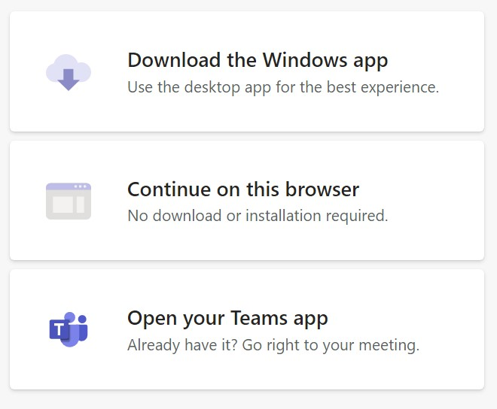

Jeigu pasirenkate „Continue on this browser“, Jūs galite būti paprašyti leisti Microsoft Teams naudotis Jūsų kompiuterio kamera ir mikrofonu. Paspauskite mygtuką „Allow“.

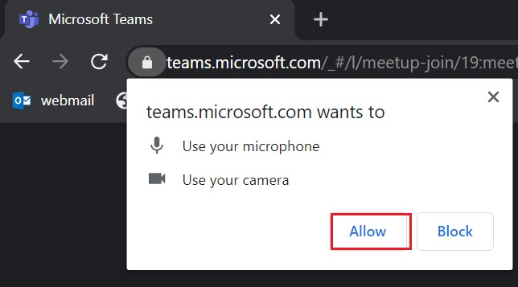

Prisijungę pateksite į laukimo režimą. Posėdžio organizatorius, atėjus laikui, Jus įleis į nuotoliniu būdu vykstantį posėdį.
Posėdžio dalyvis turi galimybę valdyti savo kompiuterio prisijungimo techninius parametrus:
• Aktyvuoti savo kompiuterio kamerą;
• Aktyvuoti savo kompiuterio mikrofoną;
• Rašyti žinutę visiems posėdžio dalyviams (jei tokia teisė suteikta dalyviui)
• Pakelti ranką;
• Pasidalinti savo kompiuterio ekranu (prezentacijos režimu).

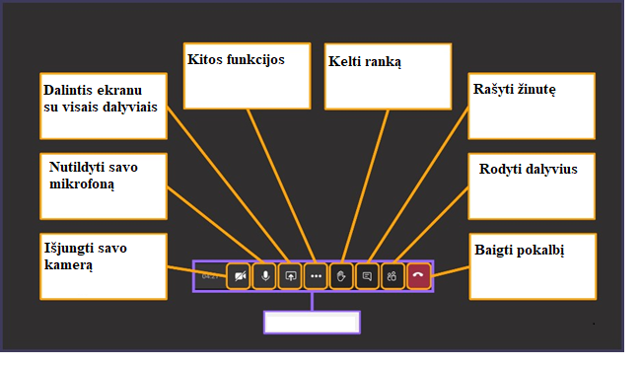

Siekiant užtikrinti sklandžią posėdžio eigą, rekomenduojama laikytis šių taisyklių:
Prieš posėdį:
• Įsitikinkite, kad Jūsų kompiuterio mikrofonas ir garsiakalbis veikia.
• Pasirūpinkite tinkamu fonu prieš įjungiant kamerą. Eliminuokite triukšmo šaltinius savo patalpoje.
• Posėdžio metu:
• Kai nekalbate, rekomenduojama išjungti mikrofoną.
• Jei norite pasisakyti, rekomenduojama pasinaudoti funkcija pakelti ranką. Posėdžio vadovas suteiks Jums žodį.
• Kai kalbėsite, kalbėkite aiškiai būdami tiesiai prieš mikrofoną.

_________________

